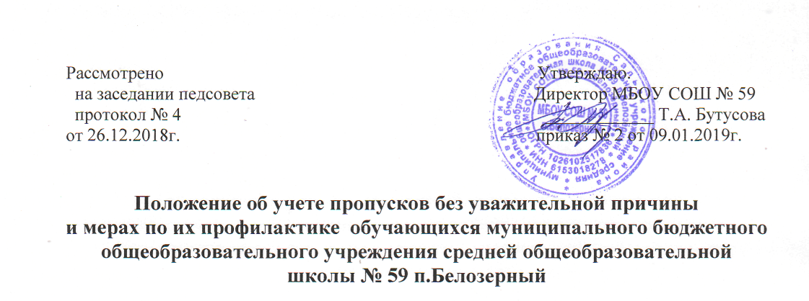1. Общие положения.
Данное положение регламентирует меры по учету пропусков без уважительной причины и профилактические мероприятия по их недопущению.
2. Учет пропусков.
Учет пропусков предполагает выполнение следующей программы:
- классный руководитель ежедневно к 9-15 подает в журнал посещений информацию об отсутствующих с указанием причины отсутствия (если причина отсутствия не известна, классный руководитель выясняет ее и на следующий день записывает в журнал);
- в конце четверти классный руководитель подает обобщенные сведения об учащихся, пропускающих уроки без уважительной причины;
- в конце четверти ответственный за учет пропусков составляет справку об итогах всеобуча за четверть и доводит ее до сведения заместителя директора по УВР.
3. Меры по профилактике пропусков без уважительной причины.
3.1. Информация о пропусках без уважительной причины доводится до сведения родителей через запись в дневнике или путем посещения классным руководителем семьи учащегося по месту жительства.
3.2. При наличии свыше 36 пропущенных без уважительной причины уроков учащийся вместе с родителями приглашается на Совет профилактики, а затем, в случае необходимости, на педагогический совет.
3.3. При отсутствии мер со стороны родителей и продолжении пропусков учащимся классный руководитель и заместитель директора по воспитательной работе готовят документы в Комиссию по делам несовершеннолетних.
3.4. Учащийся, пропустивший уроки без уважительной причины, обязан самостоятельно освоить пропущенный материал или с помощью учителя во время дополнительных занятий.
3.5. Классные руководители своевременно выявляют несовершеннолетних, находящихся в социально опасном положении, информируют заместителя директора по воспитательной работе, принимают меры по воспитанию и получению ими основного общего образования.
3.6. Классные руководители выявляют семьи, находящиеся в социально опасном положении с оказанием им помощи в обучении и воспитании детей.

